能力成熟度模型（CMM）
CMM将软件过程改进分为以下5个成熟度级别：
- 初始级(Initial)
软件过程的特点是杂乱无章，有时甚至很混乱，几乎没有明确定义的步骤，项目的成功完全依赖个人的努力和英雄式核心人物的作用。
- 可重复级(Repeatable)
建立了基本的项目管理过程和实践来跟踪项目费用、进度和功能特性，有必要的过程准则来重复以前在同类项目中的成功。
- 已定义级(Defined)
管理和工程两方面的软件过程已经文档化、标准化，并综合成整个软件开发组织的标准软件过程。所有项目都采用根据实际情况修改后得到的标准软件过程来开发和维护软件。
- 已管理级(Managed)
制定了软件过程和产品质量的详细度量标准。软件过程的产品质量都被开发组织的成员所理解和控制。
- 优化级(Optimized)
加强了定量分析，通过来自过程质量反馈和来自新观念、新技术的反馈使过程能不断持续地改进。

能力成熟度模型（CMMI）
CMMI提供了两种表示方法：阶段式模型和连续式模型。
阶段式模型的结构类似于CMM，它关注组织的成熟度。包含以下5个等级：
- 初始的：过程不可预测且缺乏控制。
- 已管理的：过程为项目服务。
- 已定义的：过程为组织服务。
- 定量管理的：过程已度量和控制。
- 优化的：集中于过程改进。
连续式模型关注每个过程域的能力，一个组织对不同的过程域可以达到不同的过程域能力等级（Capability Level，CL）。包含以下6个等级：
- CL0（未完成的）
- CL1（已执行的）
- CL2（已管理的）
- CL3（已定义级的）
- CL4（定量管理的）
- CL5（优化的）

统一过程（UP）
统一过程模型是一种“用例和风险驱动，以架构为中心，迭代并且增量”的开发过程，由UML方法和工具支持。迭代的意思是将整个软件开发项目划分为许多个小的”袖珍项目”，每个“袖珍项目”都包含正常软件项目的所有元素：计划、分析和设计、构造、集成和测试，以及内部和外部发布。
统一过程定义了4个技术阶段及其制品：
- 起始阶段
- 精华阶段
- 构建阶段
- 移交阶段

统一过程的典型代表是RUP（Rational Unified Process）。RUP是UP的商业扩展，完全兼容UP，但比UP更完整、更详细。

软件过程模型
- 瀑布模型
- 增量模型
- 演化模型
演化模型是迭代的过程模型，使得软件开发人员能够逐步开发出更完整的软件版本。演化模型特别适用于对软件需求缺乏准确认识的情况。典型的演化模型有原型模型和螺旋模型。
原型模型可以分为探索型原型、实验型原型和演化型原型。
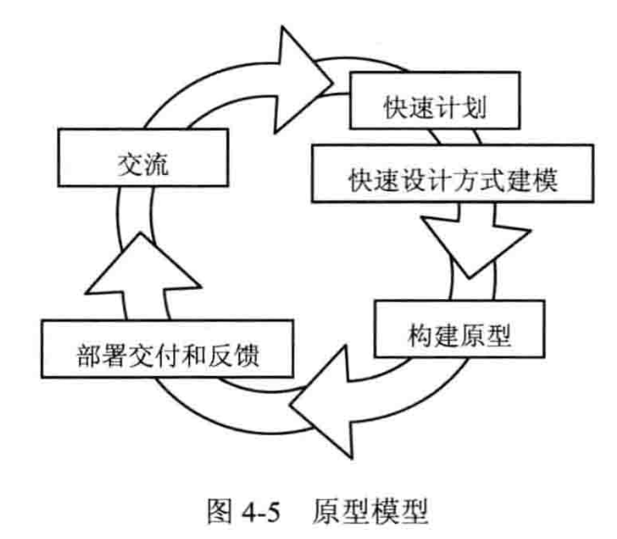
螺旋模型将瀑布模型和演化模型结合起来，加入了两种模型均忽略的风险分析。螺旋模型将开放过程分为几个螺旋周期，每个螺旋周期大致和瀑布模型相符合。每个螺旋周期分为如下4个工作步骤：
- 制定计划
- 风险分析
- 实施工程
- 用户评估
- 喷泉模型
喷泉模型是一种以用户需求为动力，以对象作为驱动的模型，适合于面向对象的开发方法。
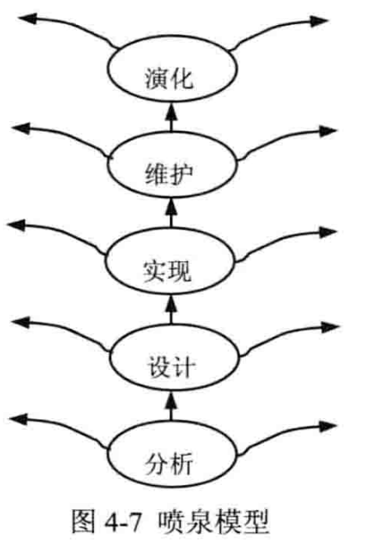
- 基于构建的开发模型
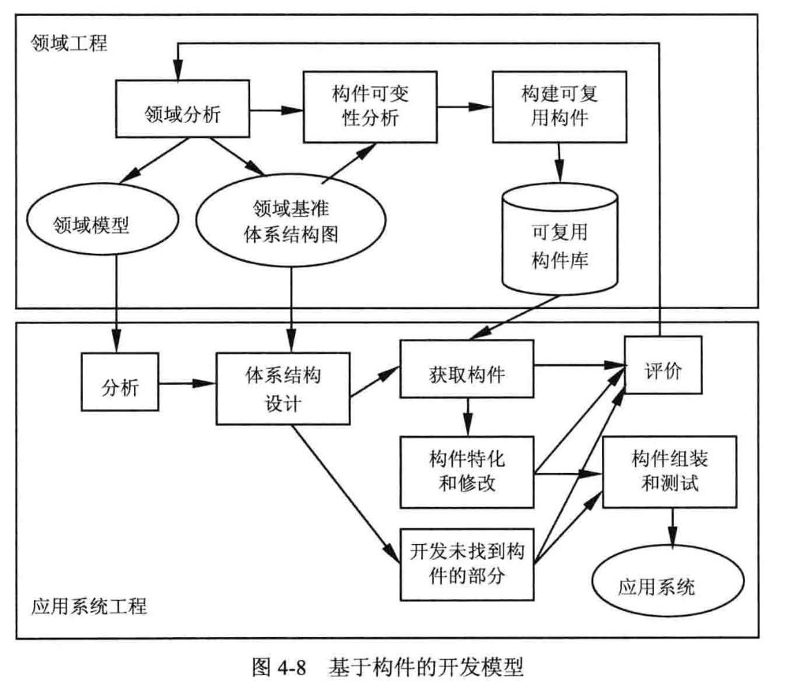
- 形式化方法模型

软件开发方法
- 结构化方法
由结构化分析、结构化设计、结构化程序设计构成，是一种面向数据流的开发方法。
- Jackson方法
是一种面向数据结构的开发方法。
- 原型方法
比较适合于用户需求不清、需求经常变化的情况。当系统规模不是很大也不太复杂时，采用该方法比较好。
- 面向对象方法
包括面向对象分析、面向对象设计和面向对象实现。
统一建模语言(Unified Modeling Language，UML)。它是面向对象的标准建模语言，通过统一的语义和符号表示，使各种方法的建模过程和表示统一起来，现已成为面向对象建模的工业标准。
- 敏捷方法
总体目标是通过“尽可能早地、持续地对有价值的软件的交付”使客户满意。

软件项目管理
有效的软件项目管理集中在4个P上，即人员(Person)、产品(Product)、过程(Procedure)和项目(Project)。
进度安排的常用图形描述方法有Gantt图(甘特图)和项目计划评审技术(Program Evaluation&Review Rechnique，PERT)图。
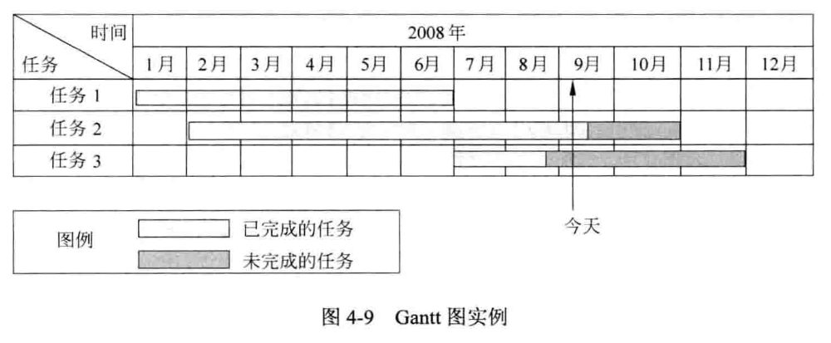
甘特图不能清晰的反映出各任务之间的依赖关系，难以确定整个项目的关键所在，也不能反映计划中有潜力的部分。
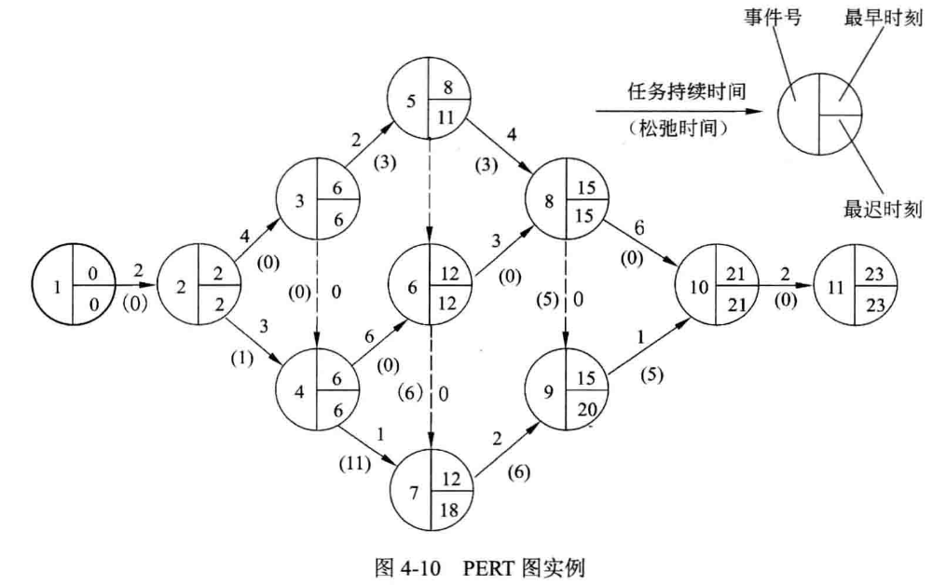
PERT图不能反映任务之间的并行关系。

